ТЕХНИЧЕСКОЕ ЗАДАНИЕ

на выполнение работ по ремонту дорожного покрытия, демаркированию и нанесению новой дорожной разметки на Объектах парковочного пространства

инновационного центра «Сколково»

1. Перечень, наименования и объемы Работ:

Выполнение работ по ремонту дорожного покрытия, демаркированию и нанесению новой дорожной разметки на Объектах парковочного пространства инновационного центра «Сколково».

2. Планируемые сроки поставки товаров, выполнения работ, оказания услуг:

Начало выполнения работ: с даты подписания Акта передачи Объекта подрядчику (Форма Акта в Приложении №3 к Техническому заданию).
Окончание выполнения работ: 20 календарных дней с даты подписания Акта передачи Объекта подрядчику, Заказчик обязан передать Подрядчику Объект для выполнения Работ по Акту передачи объекта Подрядчику, в срок не позднее 01 июля 2018 г.

3. Цель выполнения Работ:
Организация движения личного, общественного транспорта, уборочной техники и пешеходов с целью обеспечения безопасности участников дорожного движения на территории парковочных пространств.
«Объекты», означает:
«Парковка Технопарк, очередь1» означает специально оборудованную и соответствующим образом обозначенную часть земельного участка площадью 3846 кв. м. с кадастровым номером 77:15:0020321:353, расположенного по адресу г. Москва, д. Сколково, парковка имеет:
- покрытие толщиной 0,06 м из горячих асфальтобетонных смесей пористых крупнозернистых на основании из песка, толщиной 200 мм, щебня марки 800, фракции 20-40, толщиной 100 мм и бетона, толщиной 160 мм, площадью 3 370 кв.м., с разметкой парковочных мест краской,
- покрытие толщиной 0,06 м из горячих асфальтобетонных смесей пористых крупнозернистых на основании из песка, толщиной 200 мм, щебня марки 800, фракции 20-40, толщиной 100 мм и бетона, толщиной 150 мм, площадью 476 кв.м., с разметкой парковочных мест краской,
Бортовые камни БР 100.30.18/Бетон B30 (М400),
далее по тексту – «Парковка «Технопарк, очередь 1 » (см. Рис. 1 Схема расположения Парковки «Технопарк, очередь 1»),

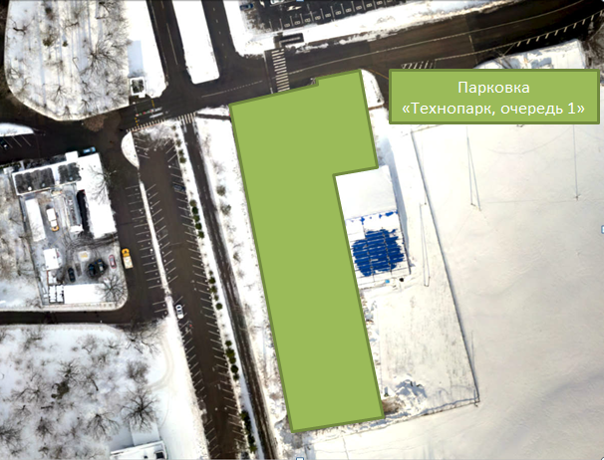
Рис. 1 Схема расположения Парковки «Технопарк, очередь 1»

«Парковка «Сколковская» с велопешеходной связью» означает специально оборудованную и соответствующим образом обозначенную часть площадью 17 353 кв. м. земельного участка с кадастровым номером 77:15:00000000:2, расположенного по адресу г. Москва, д. Сколково, и велопешеходную связь площадью 338 кв. м. на земельном участке с кадастровым номером 77:15:00000000:2, парковка имеет основание, отсыпанное щебнем марки 600, фракции 20-40, толщиной 300 мм, с покрытием толщиной 0,06 м из горячих асфальтобетонных смесей плотных крупнозернистых с разметкой парковочных мест краской, далее по тексту - «Парковка «Сколковская» с велопешеходной связью» (см. Рис. 2 Схема расположения Парковки «Сколковская» с вело-пешеходной связью);
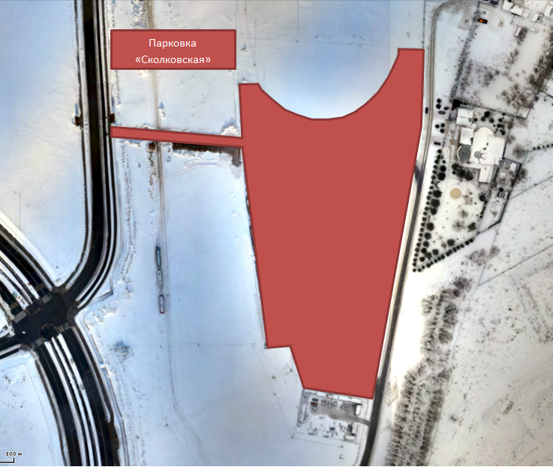
Рис. 2 Схема расположения Парковки «Сколковская» с вело-пешеходной связью

«Парковка «Усадьба» означает специально оборудованные и соответствующим образом обозначенные части земельных участков с кадастровыми номерами 77:15:0020321:162 (площадью 156 кв. м.), 77:15:0020321:354 (площадью 5421 кв. м.), расположенных по адресу г. Москва, д. Сколково, парковка имеет покрытие толщиной 0,06 м из горячих асфальтобетонных смесей пористых крупнозернистых на основании из песка, толщиной 200 мм, щебня марки 800, фракции 20-40, толщиной 100 мм и бетона, толщиной 160 мм с разметкой парковочных мест краской,
далее по тексту «Парковка «Усадьба» (см. Рис. 3 Схема расположения Парковка «Усадьба»);
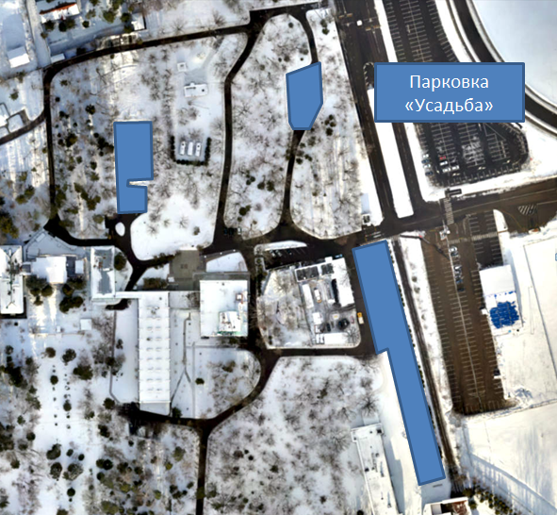
Рис. 3 Схема расположения Парковки «Усадьба»

Все объекты расположены по адресу: г. Москва, д. Сколково.

4. Состав Работ:

№ п.п. | Наименование Работ | Этапы проведения Работ
1. | Оценка и дефектовка текущего состояния дорожного покрытия Объектов | Согласование схемы дефектовки объектов  (оформляется и предоставляется подрядчиком на отдельном бланке и заверяется ответственными лицами)
2. | Подготовка схемы на выполнение работ по нанесению разметки | Согласование схемы на выполнение работ по нанесению разметки с заказчиком (оформляется и предоставляется подрядчиком на отдельном бланке и заверяется ответственными лицами)
3. | Выполнение ремонта дорожного покрытия и нанесение разметки Объектов | Выполнение ремонта дорожного покрытия и нанесение/демаркировка разметки на Объекте

Объемы Работ, указанные в Предварительной ведомости объемов работ (Приложении №1 к Техническому заданию), являются ориентировочными.

5. Требования к техническим и функциональным характеристикам, к качеству поставляемых товаров, выполняемых Работ, к их безопасности, требования к результатам Работ, а также иные показатели, связанные с определением соответствия выполняемых Работ потребностям Заказчика:
Выполнение Работ производится в соответствии с требованиями следующих нормативных документов:
- ГОСТ Р 52289-2004 «Технические средства организации дорожного движения. Правила применения дорожных знаков, разметки, светофоров, дорожных ограждений и направляющих устройств»;
- ГОСТ Р 52290-2004 «Технические средства организации дорожного движения. Знаки дорожные. Общие требования».
- СП 113.13330.2012 Стоянки автомобилей. Актуализированная редакция СНиП 21-02-99,
- «Порядком разработки и утверждения проектов организации дорожного движения на автомобильных дорогах» (письмо МВД РФ от 02.08.2006 № 13/6-3853, ФДА от 07.08.2006 № 01-29/5313).
Работы выполняются с учетом предложенной Заказчиком Ведомости объемов работ (Приложение 1 к Техническому заданию). Подрядчик самостоятельно, за счет собственных средств, проводит обследование Объекта на предмет состояния дорожного покрытия, расположения смотровых и дождеприемных колодцев, зеленых насаждений, существующей схемы организации дорожного движения. Результаты предварительной дефектовки приведены в Приложении №2 к Техническому заданию.
При выполнении Работ должна быть обеспечена безопасность участников движения и дорожных рабочих, проезд автотранспорта. Работы следует выполнять с обеспечением мер по технике безопасности и охраны труда.
Требования к цене Работ
В Цену договора включены все расходы Подрядчика, связанные с выполнением Работ по Договору, в том числе расходы на погрузку, разгрузку, доставку материалов, оборудования, инструмента до объекта, монтаж, пуско-наладочные работы, разработка схемы и таможенные расходы, оплату НДС и других обязательных платежей в соответствии с Законодательством. Расходы на выполнение сопутствующих работ (в том числе погрузка и вывоз строительного мусора, расходные материалы) учитываются Подрядчиком в локальной смете.
Требование к качеству Работ и Материалов
Выполнять в соответствии с действующими строительными нормами и правилами, техническими регламентами, противопожарными, эксплуатационными, санитарными и противопожарными нормами. Все Материалы, представляемые Подрядчиком, должны быть сертифицированы.
Поставляемые Материалы, товары и их составляющие должно быть новым, изготовленным не ранее 2016 года, не бывшим в эксплуатации, в том числе в демонстрационных залах и на выставках, не собранным из комплектующих изделий, бывших в употреблении.
Требования к условиям производства Работ
Работы необходимо выполнить в строгом соответствии с действующими ГОСТ, СНиП, ТУ, НПБ, ППБ, СанПиН, и другими нормативными документами. Подрядчику обязан выполнять Работы с учётом режима работы подразделений Заказчика и режима охраны Объекта и территории инновационного центра «Сколково». Оперативно производить уборку строительного мусора и складирование в организованных местах, с последующим вывозом и утилизацией. Подрядчику обязан принимать меры к нераспространению строительного мусора и пыли по территории Объекта и территории инновационного центра «Сколково». Подрядчик обязан во время выполнения Работ обеспечить необходимые мероприятия по соблюдению чистоты прилегающей территории Объекта и территории инновационного центра «Сколково». Погрузка и вывоз строительного мусора производится в контейнерах Подрядчика, с последующей утилизацией. При выполнении работ Подрядчик выполняет временные пути безопасного прохода людей с устройством освещения в темное время суток (при необходимости) и обеспечивает выполнение мероприятий по безопасности при производстве Работ. Заказчик не предоставляет площади для размещения (проживания) сотрудников Подрядчика.
Требования к привлекаемым субподрядчикам и порядок их привлечения
Подрядчик вправе привлекать субподрядчиков для частичного выполнения Работ в соответствии с настоящим Техническим заданием и условиями Договора по согласованию с Заказчиком.
6. Требования к сроку и/или объему предоставления гарантии качества Работ: не менее 24 месяцев с даты подписания Акта выполненных работ.
8. Требования к участникам Процедуры закупки, устанавливаемые в соответствии с законодательством Российской Федерации к лицам, осуществляющим поставку товаров, выполнение работ, оказание услуг, являющихся предметом торгов (лицензии, свидетельство СРО и т.д.):
8.1 Обладать всеми лицензиями, разрешениями, свидетельствами и иными документами, необходимыми в соответствии с законодательством Российской Федерации для поставки товаров, выполнения работ и оказания услуг, являющихся Предметом закупки.
8.2 Не находиться в процессе ликвидации (для юридического лица) и не быть признанным по решению суда несостоятельным (банкротом).
8.3 Не являться лицом, деятельность которого приостановлена и (или) на имущество которого, необходимое для выполнения обязательств по Договору, наложен арест по решению суда, административного органа.
8.4 Не иметь задолженность по налогам, сборам и иным обязательным платежам в бюджеты любого уровня или государственные внебюджетные фонды за прошедший календарный год, взыскание которой может привести к невозможности исполнения обязательств по Договору.
8.5 Отсутствовать в Реестре недобросовестных Поставщиков.
9. Требования к квалификации, опыту выполнения работ, аналогичных предмету заказа, технической оснащенности, финансовому состоянию Участника Процедуры закупки:
Опыт работы по аналогичным проектам не менее 1 года (подтверждается копиями договоров и актов).

Приложения: | Приложение №1 Ведомость объемов Работ на 3 л. в 1 экз.;  Приложение №2 Предварительная схема дефектовки на 3 л. в 1 экз.;
Приложение №1 к Техническому заданию

ПРЕДВАРИТЕЛЬНАЯ ВЕДОМСТЬ ОБЪЕМОВ РАБОТ
№ пп | Наименование | Ед. изм. | Кол. | Формула расчета, расчет объемов работ и расхода материалов | Cсылка на чертежи и спецификации/Техническое Задание/Задание на проектирование/Схему расположения | Примечания
1 | 2 | 3 | 4 | 5 | 6
1. Парковка "Сколковская"
Участки с заменой основания
1.1 | Снятие деформированных асфальтобетонных покрытий самоходными холодными фрезами (t=0,06м) | м² | 1 769,10
1.2 | Выемка экскаваторами основания из щебня, перемешанного с грунтом с погрузкой на автомобили-самосвалы на глубину 0,5 м | м³ | 884,55 | 1769,1*0,5
1.3 | Устройство прослойки из геотекстиля типа Геотекс 200 | м² | 1 769,10
1.4 | Устройство подстилающих слоев оснований из песка толщиной 26 см | м³ | 459,97 | 1769,1*0,26
1.5 | Устройство подстилающих слоев оснований из щебня, марки 400, фракции 20-40 толщиной 20 см | м³ | 353,82 | 1769,1*0,2
1.6 | Розлив битумов дорожных жидких (0,8 кг/м²) | тн | 1,42 | 1769,1*0,8/1000
1.7 | Устройство покрытия толщиной 6 см из горячих асфальтобетонных смесей пористых крупнозернистых, плотность каменных материалов 2,5-2,9 т/м³ | 1000 м² покрытия | 1,7691 | 1769,1/1000
1.8 | Устройство покрытия толщиной 4 см из горячих асфальтобетонных смесей плотных мелкозернистых типа А, Б, В, плотность каменных материалов: 2,5-2,9 т/м³ | 1000 м² покрытия | 1,7691 | 1769,1/1000
Перевозка и утилизация мусора и грунта
1.9 | Перевозка грузов автомобилями-самосвалами на расстояние до 10 км | тн | 1 461,28 | 222,91+884,55*1,4
1.10 | Утилизация: отходы асфальтобетона | тн | 222,91 | 1769,1*0,06*2,1
1.11 | Утилизация: грунт замусоренный | м³ | 884,55 | 1769,1*0,5
Нанесение разметки
1.12 | Разметка парковочного пространства краской акриловой "БИРСС Дорожная разметка", цвет белый линией толщиной 0,1 м сплошной | м | 3 280,00
2. Парковка "Усадьба"
Участки с заменой основания
2.1 | Снятие деформированных асфальтобетонных покрытий самоходными холодными фрезами (t=0,06м) | м² | 278,85
2.2 | Выемка экскаваторами основания из щебня, перемешанного с грунтом с погрузкой на автомобили-самосвалы на глубину 0,35 м | м³ | 97,60 | 278,85*0,35
2.3 | Устройство прослойки из геотекстиля типа Геотекс 200 | м² | 278,85
2.4 | Устройство подстилающих слоев оснований из песка толщиной 20 см | м³ | 55,77 | 278,85*0,2
2.5 | Устройство подстилающих слоев оснований из щебня, марки 400, фракции 20-40 толщиной 15 см | м³ | 41,83 | 278,85*0,15
2.6 | Устройство покрытия толщиной 6 см из горячих асфальтобетонных смесей плотных крупнозернистых, плотность каменных материалов 2,5-2,9 т/м³ | 1000 м² покрытия | 0,2789 | 278,85/1000
Перевозка и утилизация мусора и грунта
2.7 | Перевозка грузов автомобилями-самосвалами на расстояние до 10 км | тн | 171,78 | 35,14+97,6*1,4
2.8 | Утилизация: отходы асфальтобетона | тн | 35,14 | 278,85*0,06*2,1
2.9 | Утилизация: грунт замусоренный | м³ | 97,60 | 278,85*0,35
Демаркирование разметки
2.10 | Демаркирование разметки парковочного пространства, включая разметку нумерация мест | м² | 85,00
Нанесение разметки
2.11 | Разметка парковочного пространства термопластиком для разметки дорог марки типа МЕГОПЛАСТ, белый со светоотражающими шариками линией шириной 0,1 м сплошной, нанесение разметки нумерация мест. | м | 850,00
3. Парковка "Технопарк очередь 1"
Участки с заменой основания
3.1 | Снятие деформированных асфальтобетонных покрытий самоходными холодными фрезами (t=0,06м) | м² | 192,30
3.2 | Выемка экскаваторами основания из щебня, перемешанного с грунтом с погрузкой на автомобили-самосвалы на глубину 0,35 м | м³ | 67,31 | 192,3*0,35
3.3 | Устройство прослойки из геотекстиля типа Геотекс 200 | м² | 192,30
3.4 | Устройство подстилающих слоев оснований из песка толщиной 20 см | м³ | 38,46 | 192,3*0,2
3.5 | Устройство подстилающих слоев оснований из щебня, марки 400, фракции 20-40 толщиной 15 см | м³ | 28,85 | 192,3*0,15
3.6 | Устройство покрытия толщиной 6 см из горячих асфальтобетонных смесей плотных крупнозернистых, плотность каменных материалов 2,5-2,9 т/м³ | 1000 м² покрытия | 0,1923 | 192,3/1000
Перевозка и утилизация мусора и грунта
3.7 | Перевозка грузов автомобилями-самосвалами на расстояние до 10 км | тн | 118,46 | 24,23+67,31*1,4
3.8 | Утилизация: отходы асфальтобетона | тн | 24,23 | 192,3*0,06*2,1
3.9 | Утилизация: грунт замусоренный | м³ | 67,31 | 192,3*0,35
Демаркирование разметки
3.10 | Демаркирование разметки парковочного пространства (Термопластик) | м² | 80,00
Нанесение разметки
3.11 | Разметка парковочного пространства термопластиком для разметки дорог марки типа МЕГОПЛАСТ, белый со светоотражающими шариками линией шириной 0,1 м сплошной | м | 800,00

*Предварительная ведомость объемов работ составлена ориентировочно, не является окончательной ведомостью объемов работ и требует уточнения в процессе совместной с Подрядчиком оценки и дефектовки текущего состояния дорожного покрытия

Приложение №2 к Техническому заданию

Предварительная схема дефектовки

Парковка «Сколковская»

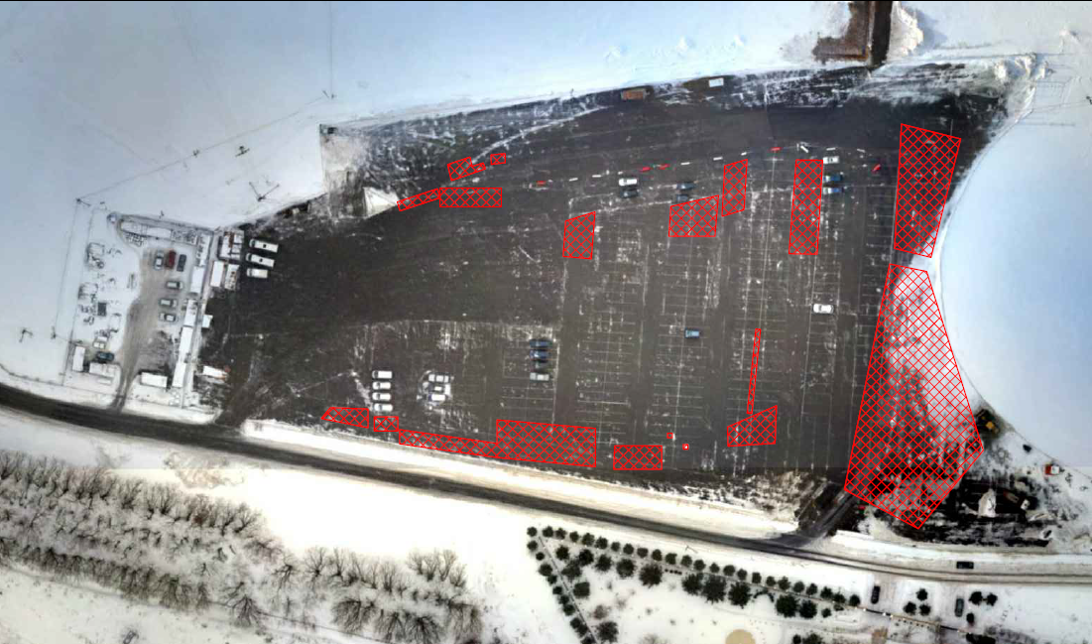

Парковка «Технопарк, очередь 1»

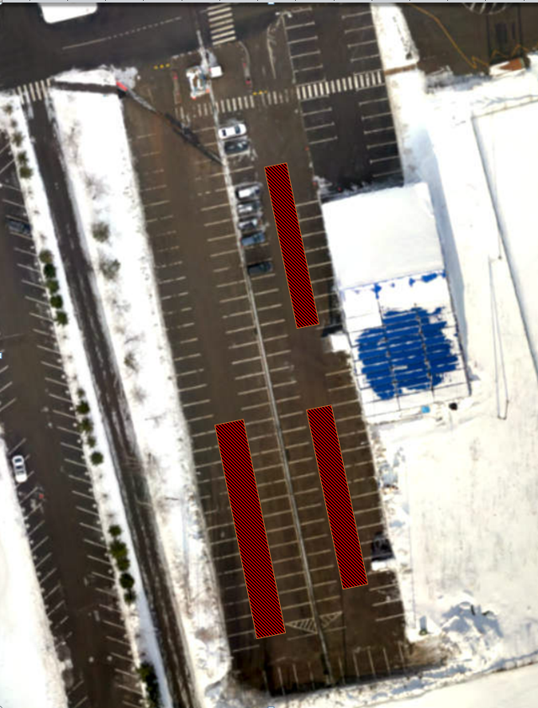

Парковка «Усадьба»

